**Geneviève Neveu**étudiante no. 9040356

**Cadriciel Web**

**582-41B-MA**

gr. 22645

# Exercice 1

# Laravel

Travail présenté à

**M. Marcos Sanches**

Département de la formation continue  
Collège Maisonneuve  
Le 27 novembre 2023

1. Créer un projet Laravel en ligne de commande :

> composer create-project --prefer-dist laravel/laravel exercice1

1. Intégrer le CSS au projet :

J’utilise un thème Bootstrap <https://startbootstrap.com/theme/personal>

1. Créer un controlleur en ligne de commande

$ php artisan make:controller PersonalController

1. Quatre routes au minimum pointent vers le controlleur :

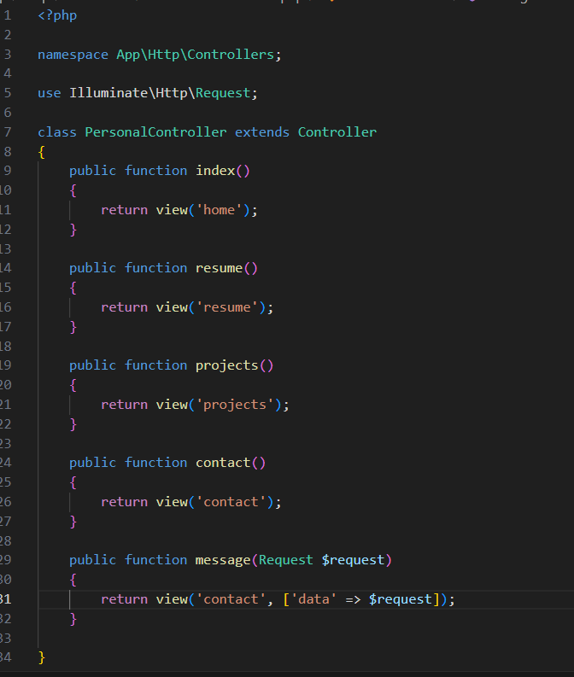

1. Travailler avec un formulaire et la méthode post

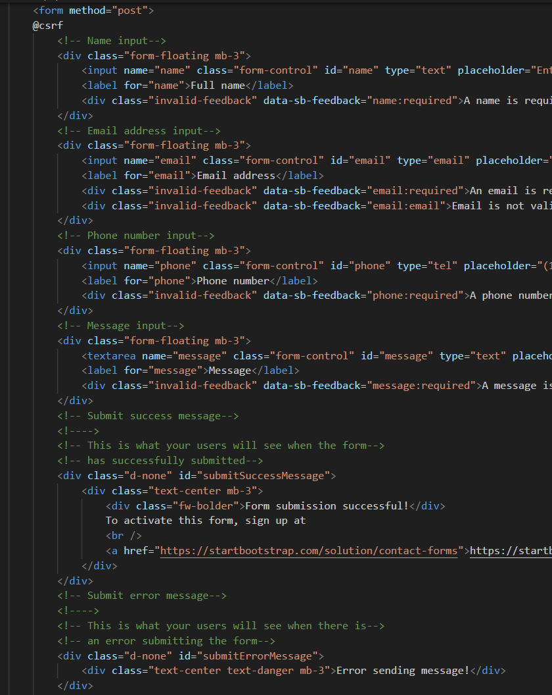

1. Traiter les données reçues et afficher avec la méthode post dans le controlleur et les afficher dans une page.

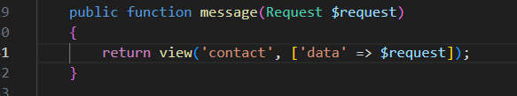

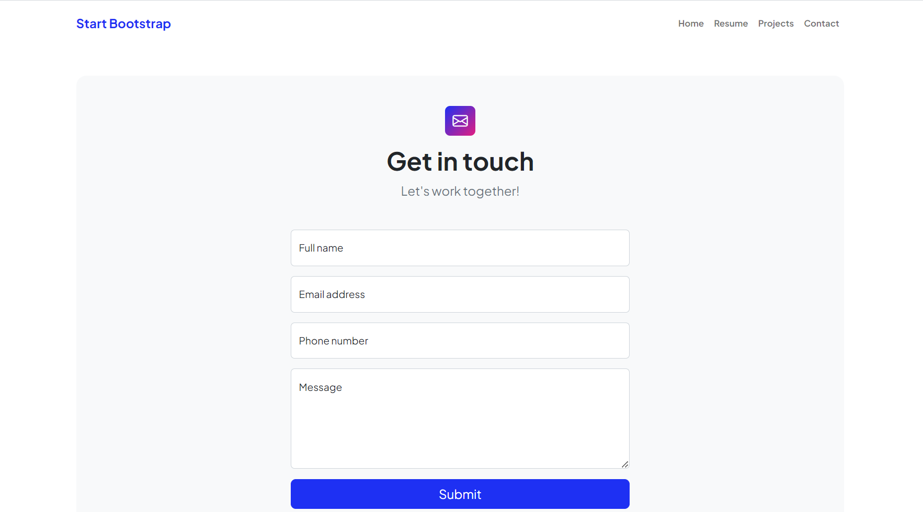

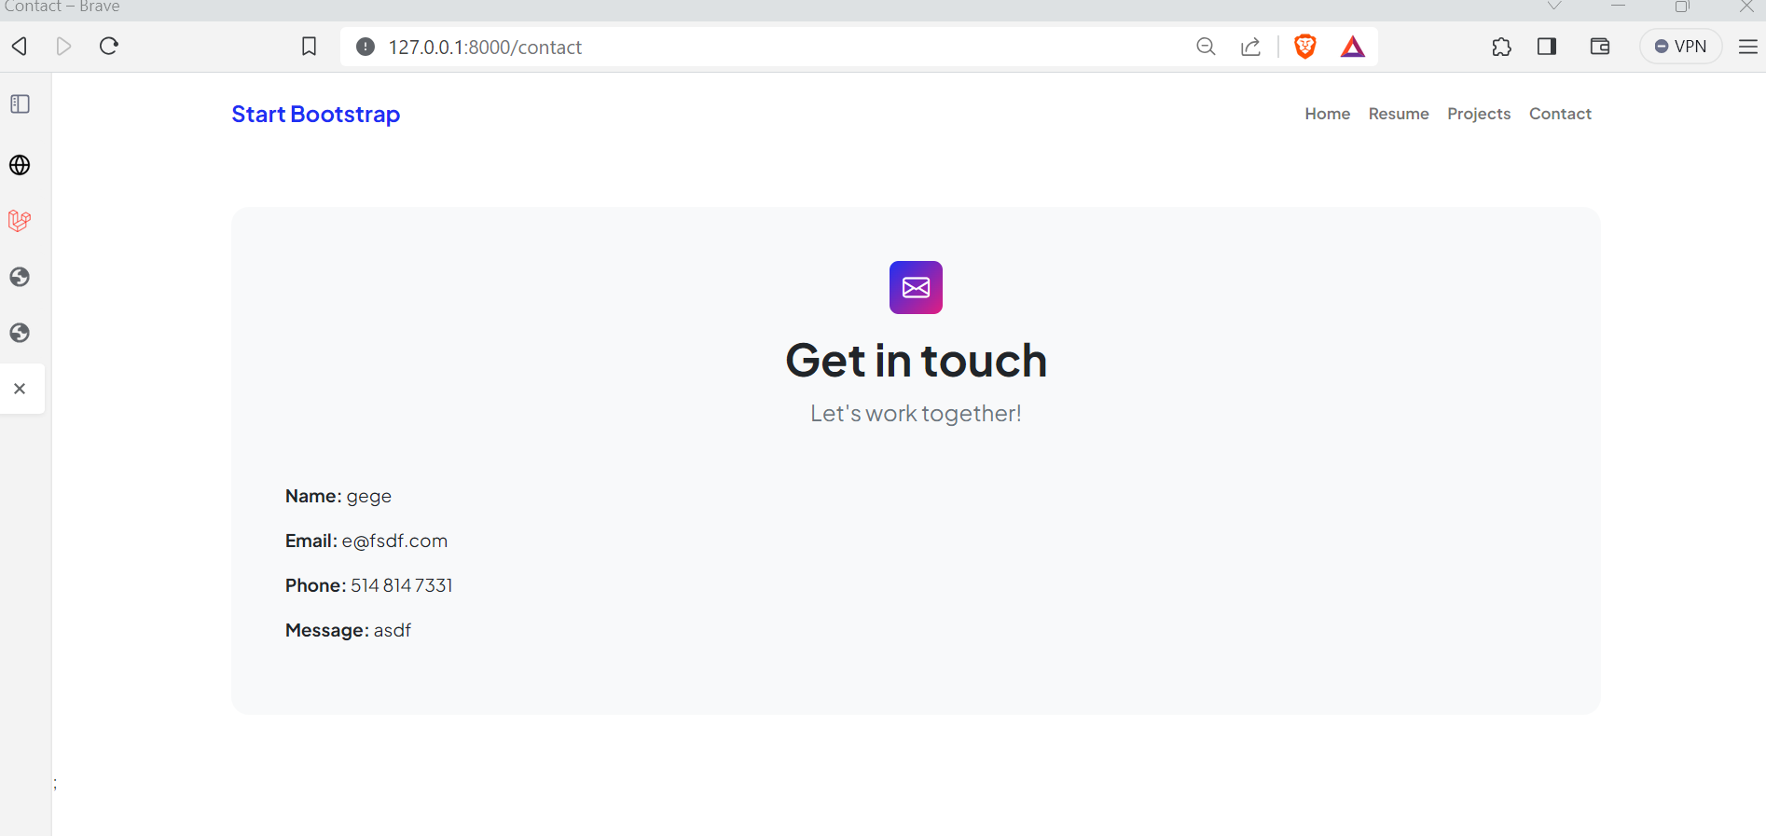

1. Travailler avec un fichier Master

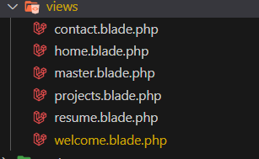

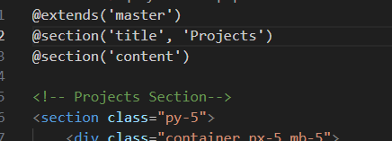

1. Publier sur Webdev

https://e9040356.webdev.cmaisonneuve.qc.ca/personal/home

1. Publier sur GitHub

https://github.com/nevge336/personal

1. Rendre ce document sur Léa